На дороге - будь внимателен!
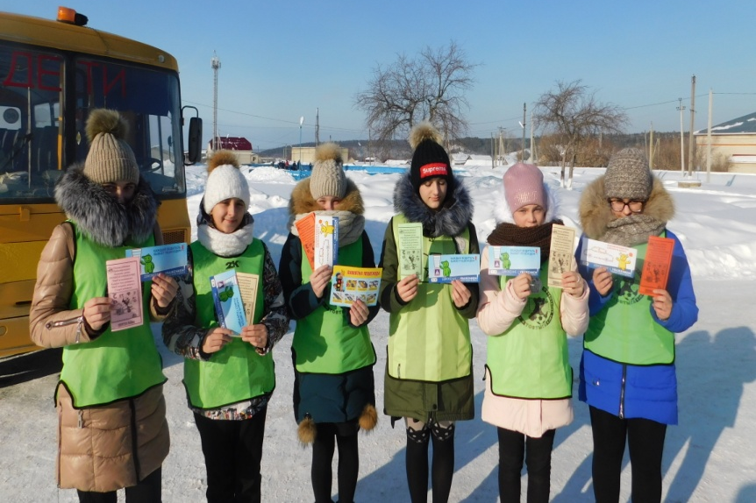
Активисты отряда ЮИД провели профилактическую акцию "Будь внимателен, пешеход!"
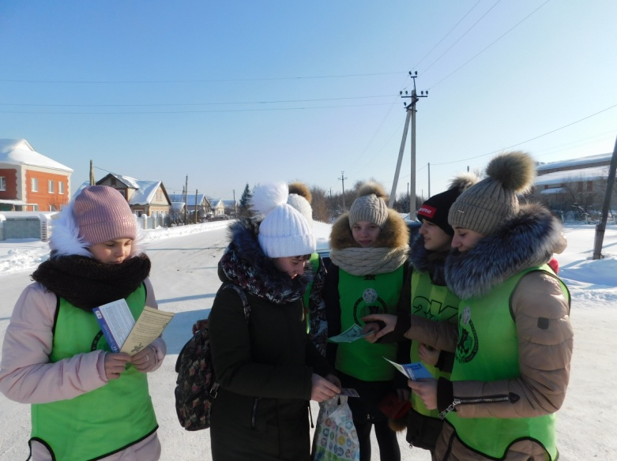
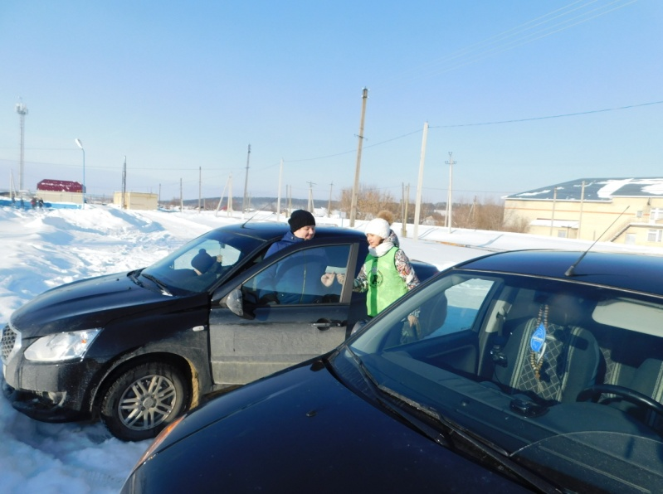
С целью профилактики детского дорожно- транспортного травматизма отряд юных инспекторов движения при МБОУ СОШ с. Посёлки провел акцию «Будь внимателен, пешеход!». Эта акция посвящена 80-летию Пензенской области, ведь ребятам из отряда небезразлична обстановка на дорогах родной губернии.
Активисты отряда накануне приготовили яркие познавательные буклеты, которые напоминают об основных правилах поведения детей на дороге и рассказывают о важных предупредительных знаках движения.
Ребята распространили среди населения, школьников буклеты, призывающие быть внимательными на дороге как среди автомобилистов, так и пешеходов.

